**Bài thực hành số 06**

**Đường đi trong Cypher**

**1. Tìm mối liên hệ giữa ngành Công nghệ thông tin với tỉnh Bình Định qua 2**

**quan hệ.**

MATCH p = (n:Nganh {tenNganh: 'Công nghệ thông tin'})-[*2]-(t:Tinh {tenTinh: 'Bình Định'})

RETURN nodes(p) LIMIT 10

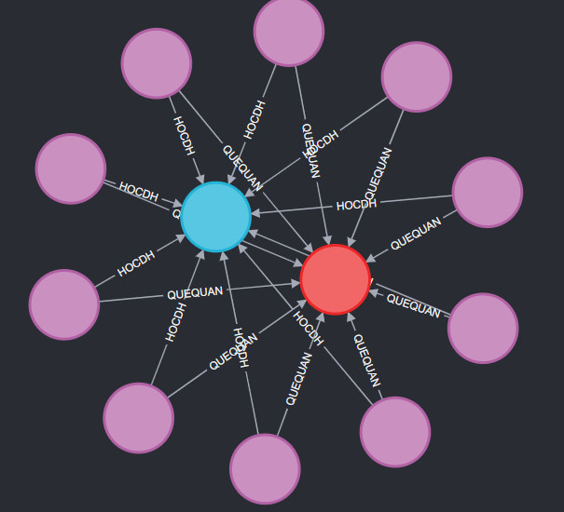

**2. Tìm những trường phổ thông ở Bình Định trong cơ sở dữ liệu**

MATCH p = (tr:TruongPT)-[*2]-(t:Tinh {tenTinh: 'Bình Định'})

RETURN nodes(p)

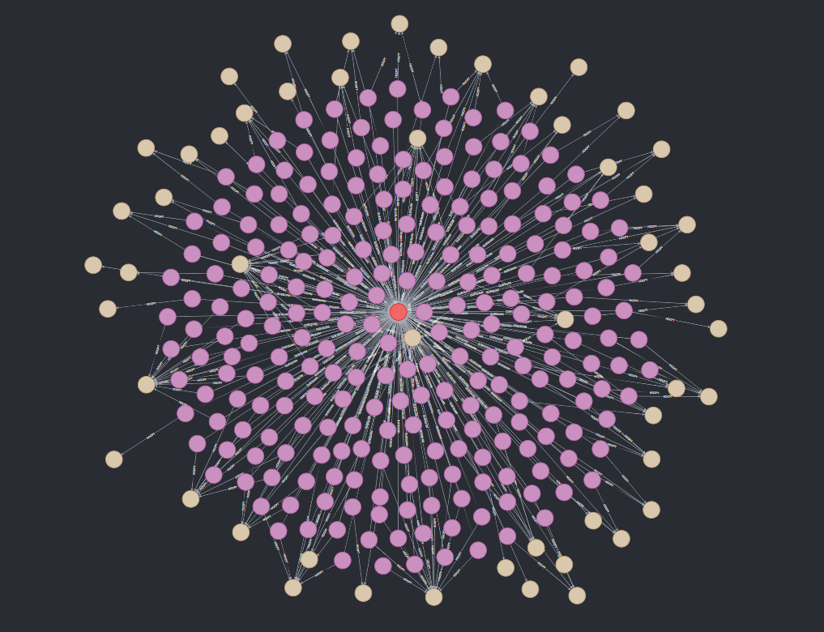

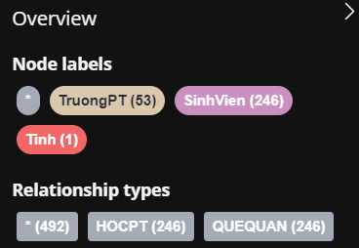

**3. Tìm mối quan hệ giữa một trường phổ thông cụ thể với ngành Sư phạm Toán qua 2 quan hệ.**

MATCH p = (tr:TruongPT {tenTruong: 'Quốc Học Quy Nhơn'})-[*2]-(n:Nganh {tenNganh: 'Sư phạm Toán học'})

RETURN nodes(p)

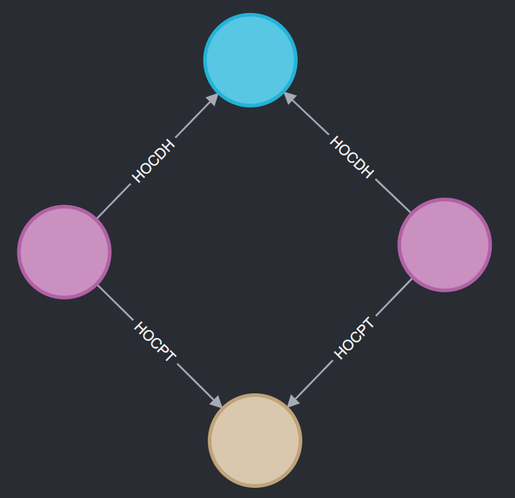

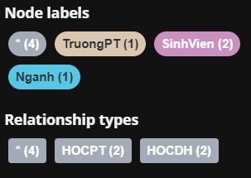

**4. Tìm đường đi ngắn nhất từ ngành Công nghệ thông tin đến Trường THPT**

**Quốc Học**

MATCH (tr:TruongPT {tenTruong: 'Quốc Học Quy Nhơn'}), (n:Nganh {tenNganh: 'Công nghệ thông tin'}),

p = shortestpath((tr)-[*]-(n))

RETURN p

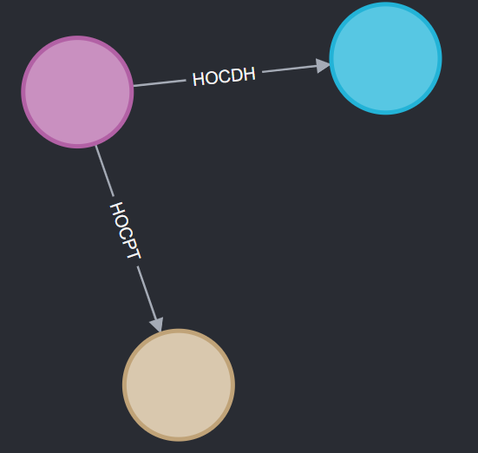

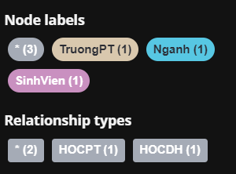

**5. Tìm mối liên hệ giữa ngành Sư phạm Toán học và ngành Quản trị kinh**

**doanh.**

MATCH (n1:Nganh {tenNganh: 'Sư phạm Toán học'}), (n2:Nganh {tenNganh: 'Quản trị kinh doanh '}),

p = shortestpath((n1)-[*]-(n2))

RETURN p

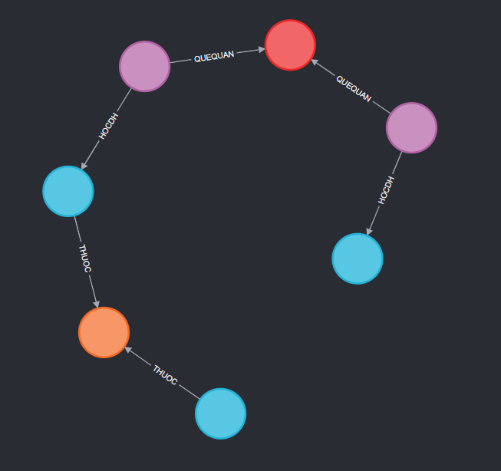

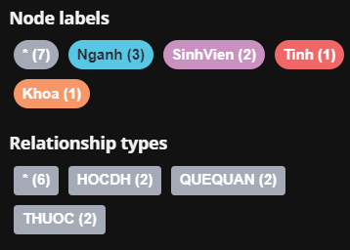

**6. Tìm các mối quan hệ không quá 5 quan hệ từ Khoa Công nghệ thông tin đến ngành Sư phạm Toán học.**

MATCH (n:Nganh {tenNganh: 'Sư phạm Toán học'}), (k:Khoa {tenKhoa: 'Công nghệ thông tin'}),

p = shortestpath((n)-[*1..5]-(k))

RETURN p

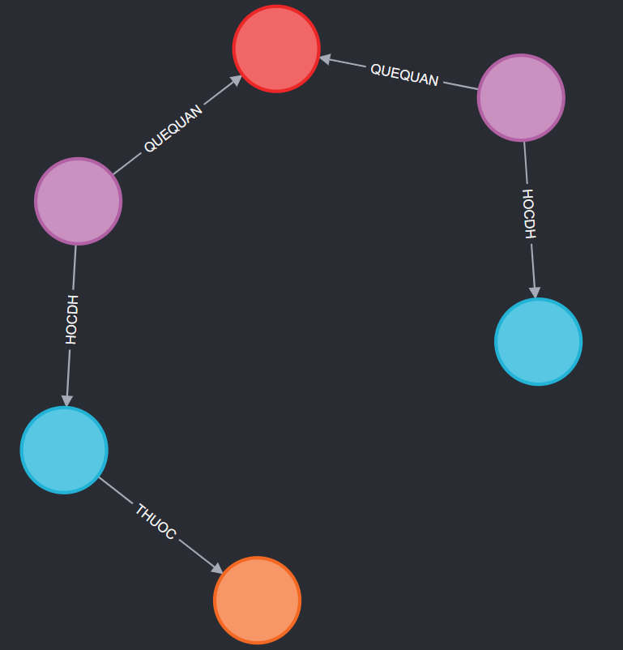

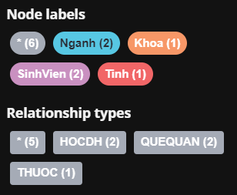

**7. Cho biết danh sách các tên trường phổ thông ở mỗi khoa có sinh viên học ở**

**trường phổ thông đó.**

MATCH (k:Khoa)-[:THUOC]-(n:Nganh)-[:HOCDH]-(s:SinhVien)-[:HOCPT]-(tr:TruongPT)

WITH k, tr, COUNT(s) AS SL

WHERE SL > 0

RETURN k.tenKhoa, COLLECT({truong: tr.tenTruong, SL: SL}) AS DS

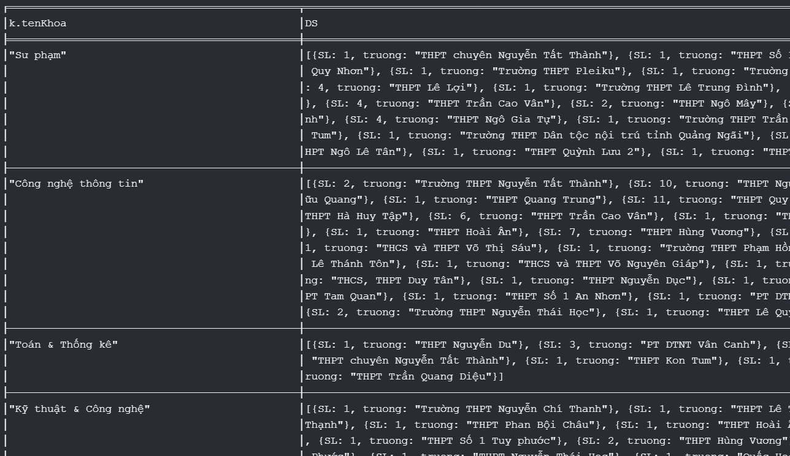

**8. Cho biết số lượng sinh viên mỗi trường phổ thông trong từng ngành.**

MATCH (n:Nganh)-[:HOCDH]-(s:SinhVien)-[:HOCPT]-(tr:TruongPT)

WITH n, tr, COUNT(s) AS SL

RETURN n.tenNganh, COLLECT({truong: tr.tenTruong, SL: SL}) AS DS

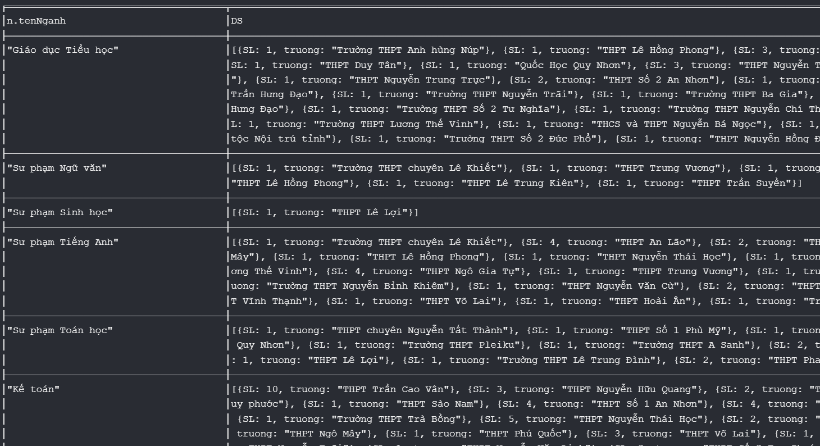

**9. Cho biết điểm tổng cộng cao nhất trong từng ngành của từng trường phổ**

**thông.**

MATCH (n:Nganh)-[:HOCDH]-(s:SinhVien)-[:HOCPT]-(tr:TruongPT)

WITH n, tr, MAX(s.DTC) AS Max

RETURN n.tenNganh, COLLECT({truong: tr.tenTruong, DTC_Max: Max}) AS DS

